José Antonio Vacas Martínez

# Robótica II con micro:bit, robot maqueen y kit avanzado

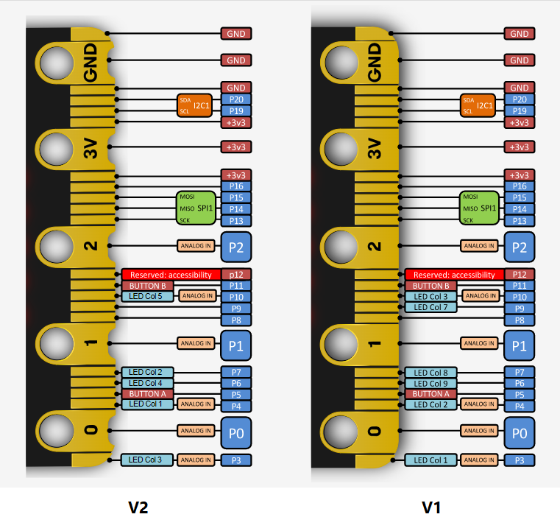

## Versión 0.99



**Licencia CC by SA** by @javacasm

José Antonio Vacas Martínez

### https://elCacharreo.com

Marzo 2023

## Ejemplos

## Dado con imágenes

[Proyecto](https://makecode.microbit.org/_YJhPu47syfjs)

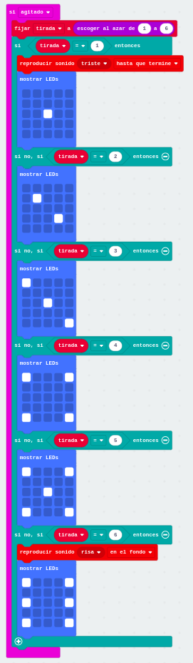

* Radio: Fundamental establecer el mismo ID para las microbit del mismo grupo
  + Dado en grupo usando radio. Todas las micro:bit tienen el mismo programa y emiten y reciben datos por radio. Creamos una función para mostrar las caras del dado tanto al recibirlos como al agitarlos y emitirlos. [Proyecto](https://makecode.microbit.org/_RRT0tffa7YVY) 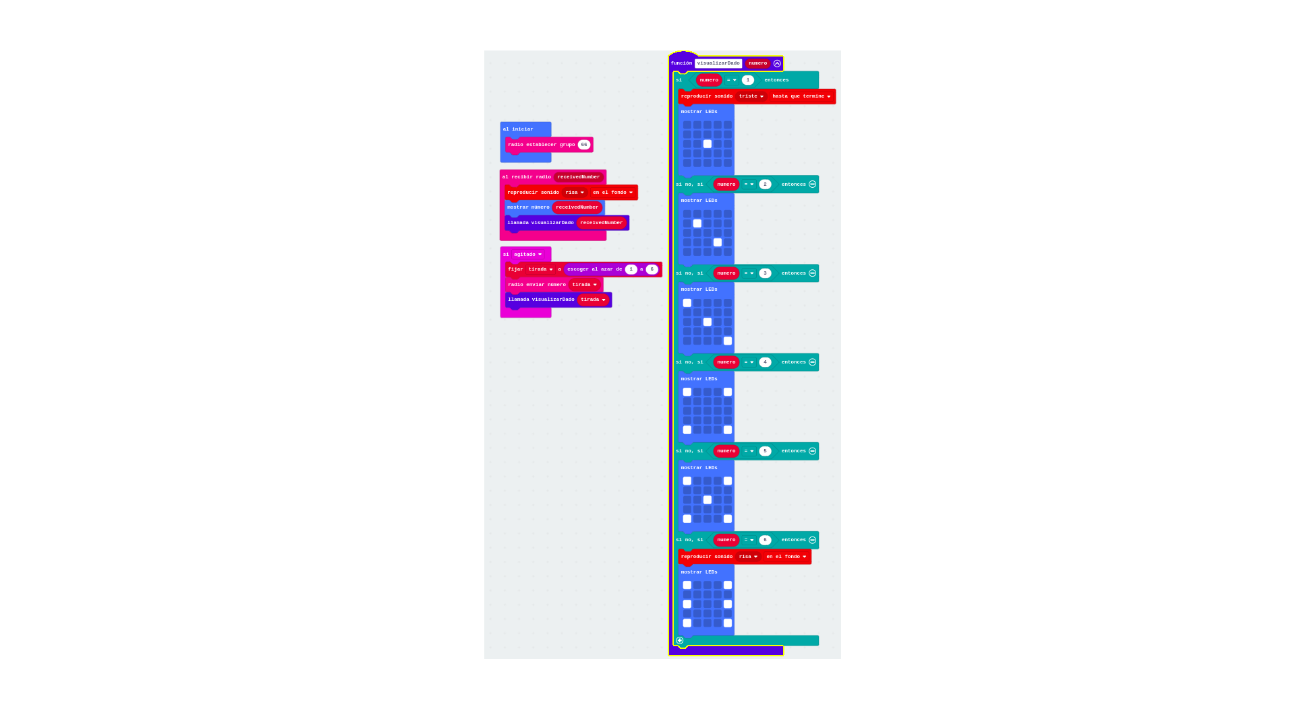
  + Control de maqueen por radio

[Receptor v1](https://makecode.microbit.org/_iY0EY3cma9kf)

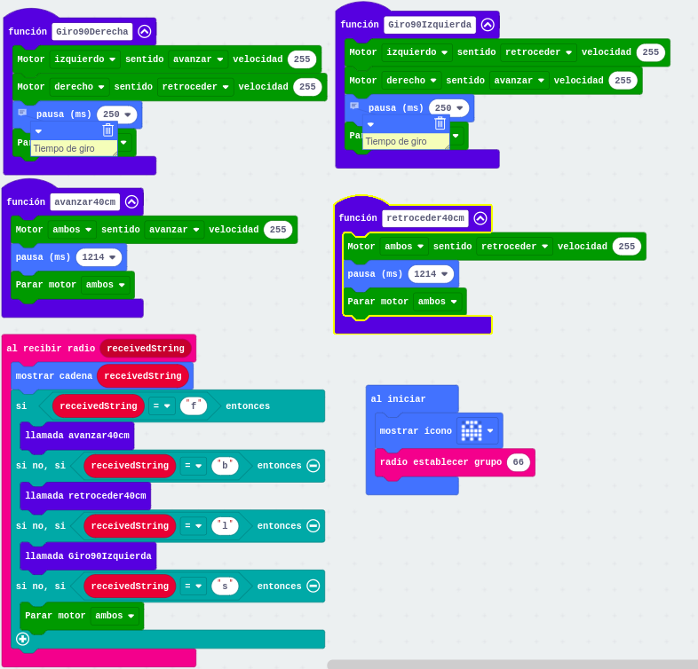

Si usamos el mismo id de grupo en varios maqueen podemos moverlos como si hicieran una coreografía

* Funciones para el movimiento de maqueen que podemos reutilizar como “librerias” [Proyecto](https://makecode.microbit.org/_aMKidVTHAUoJ): 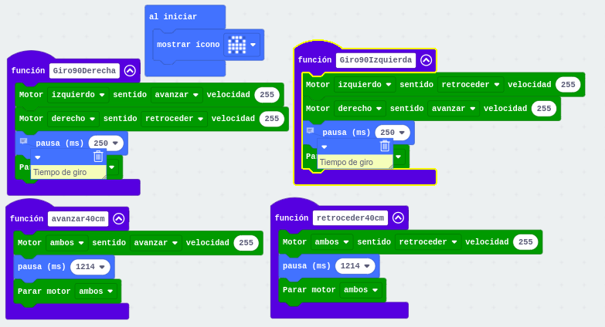

Definimos las funciones de movimiento:

* Adelante
* Atrás
* Derecha
* Izquierda
* Parar
* Calibramos tiempos para giros de 90 grados y movimientos de 50 cm

## Termostato

Vamos a usar variables para guardar la medida de sensores. De esta manera nos aseguramos usar el mismo valor a lo largo del programa y evitamos tomar más medidas de las necesarias.

Un termostado sencillo sería

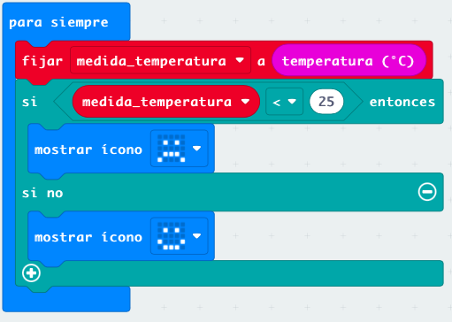

## Termostato: leds en P8 y P12

Vamos a simular un sistema de calefación usando los leds que trae el robot maqueen, encendiendo uno u otro según la temperatura

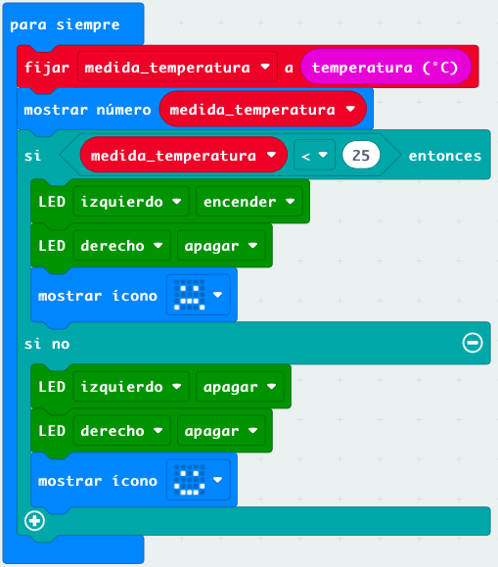

[Termostato con leds](https://makecode.microbit.org/_4gYWeheaTbmk)

## Ventilador inteligente (smart fan)

Vamos a hacer un proyecto donde usaremos uno de los motores de maqueen como si fuera un ventilador

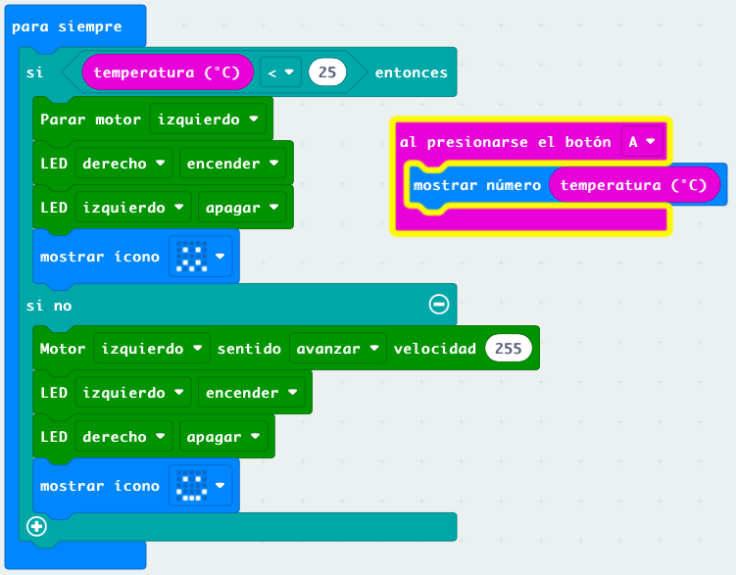

[Smart Fan](https://makecode.microbit.org/_T9Lc3KFcWLtC)

También haremos que se muestre la temperatura si pulsamos el botón A

## Personalidades para maqueen

Podemos dotar a maqueen de personlidades usando sus sensores, por ejemplo usando el sensor de Ultrasonido podemos hacer que se comporte como un robot tímido si se aleja al acercarnos o curioso si nos sigue

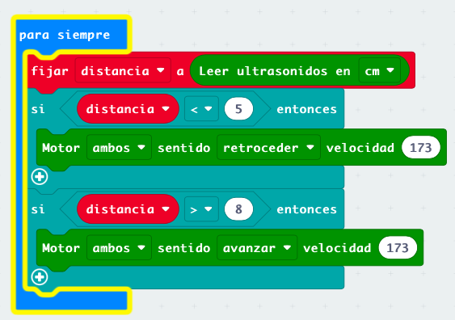

[Sígueme maqueen](https://makecode.microbit.org/_TiLXLd9v8KPi)

## Usos de pines

Vamos a ver el uso directo de los pines de la micro:bit, normalmente usaríamos una extensión que los maneja, pero en esto ejemplos vamos a trabajar directamente con los bloques de la paleta Pines.

## Pines micro:bit



[Detalles sobre los pines](https://makecode.microbit.org/device/pins)

[Más detalles sobre los pines](https://tech.microbit.org/hardware/edgeconnector/)

Hay pines digitales, analógicos, PWM, comunicaciones…

### Salidas digitales

Podemos activar o desactivar los pines de un modo digital, es decir todo o nada.

Vamos adaptar el termostato que hicimos con los leds de maqueen usando el bloque “Escritura digital” de la paleta “Pines”

Para ello vemos en la parte de abajo del robot maqueen que los leds corresponden a los pines 8 y 12

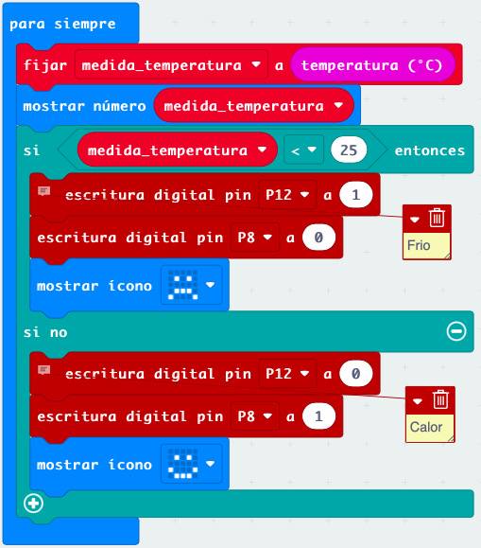

[Proyecto Termostato Leds](https://makecode.microbit.org/_WCTLDg0EwMTe)

### Sensores analógicos

La mayoría de sensores analógicos que usamos se basan en genera un voltaje proporcional a la medida que queremos determinar. Con la micro:bit mediremos el voltaje que hay entre los pines GND y S del sensor, almentándolo también con GND y V. Normalmente funcionan a 3V.

Para leerlos usaremos el bloque “lectura analógica” que nos da un valor entre 0 y 1023, correspondiente a 0V y a 3V

### Salida “analógicas” - PWM

Aunque la micro:bit no tiene salidas analógicas reales, podemos simularlas en algunos pines, de manera que si conectamos un LED a uno de los pines ¿P0, P1, P2, P3, P4 o P10? podemos conseguir modular su brillo

Para ello usaremos el módulo “Escritura analógica” indicando una “potencia” o “brillo” para el led entre 0 y 1023, 0 significa totalmente apagado y 1023 sería máximo brillo.

En este sencillo programa hacemos un ciclo de brillo creciente (Fade in) y luego uno decreciente (Fade out)

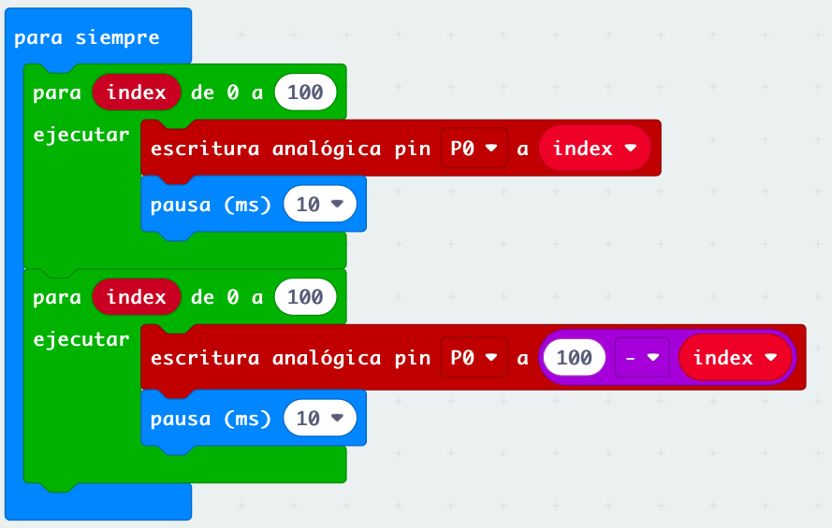

Se ha limitado hasta 100 para ver más claramente el cambio de brillo, si subimos cerca de los valores máximo el ojo ya no distingue el cambio.

Este tipo de control de potencia se llama PWM (Pulse Width Modulation), y consigue controlar la cantidad de energía transferida modulando el estado de pin con una cierta frecuencia, creando un pulso cuyo ancho es proporcional a la potencia que queremos transmitir



Como vemos en la imagen, cuando más tiempo está la señal en estado alto, es mayor el brillo del led.

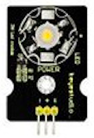

**Led de potencia (3W)** se trata de un led de ilumninación de los que se usan en las bombillas LED que incluye en el módulo toda la electrónica necdesaria para que un pin de la micro:bit pueda controlar su brillo

## Encendiendo los Leds de maqueen con botones

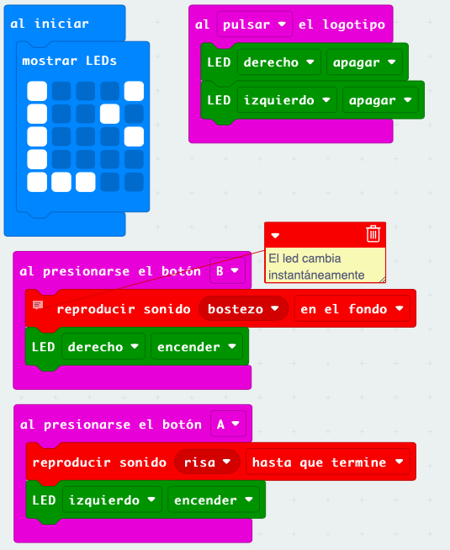

[v1 los botones encienden leds](https://makecode.microbit.org/_XoChXwfF12HJ)

## Eliminar extensiones o componentes no utilizados

1. Cambiamos a código Javascript

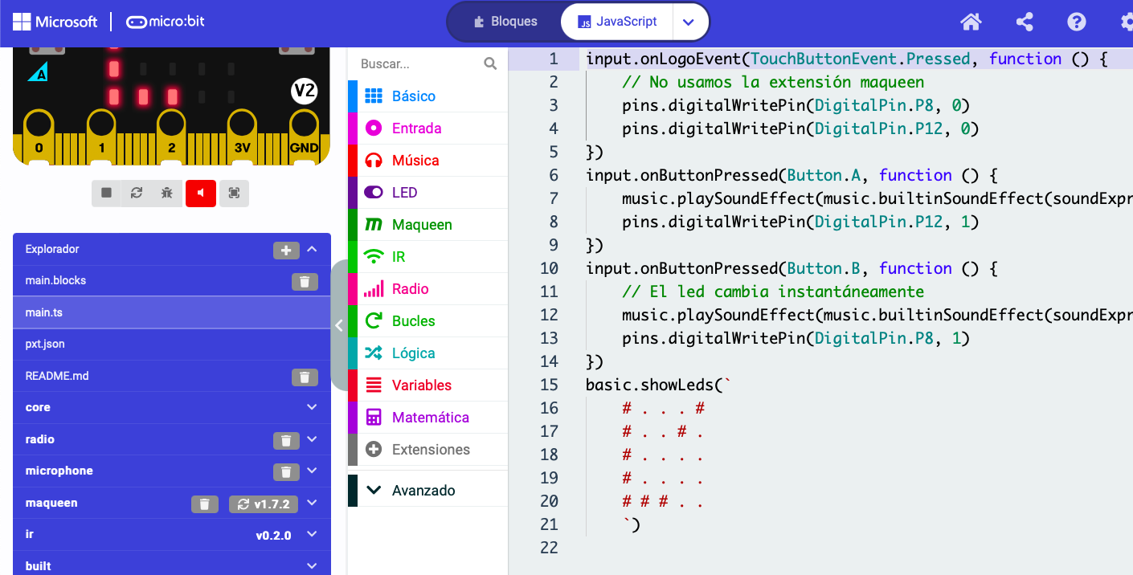

1. Pulsamos en explorar

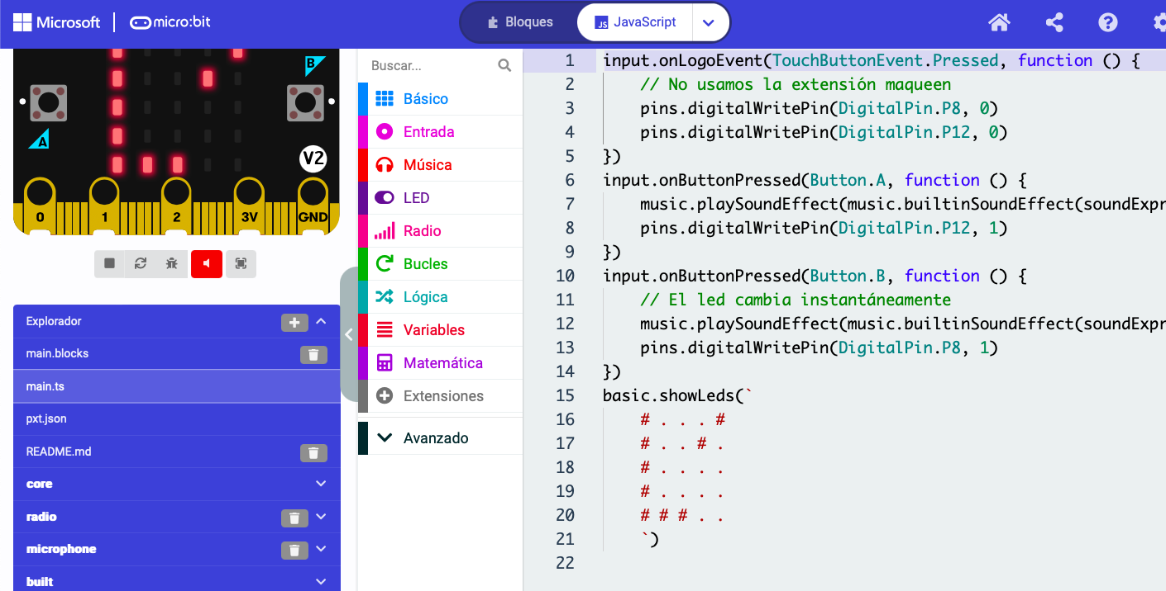

1. Podemos eliminar las que tienen el icono de la papelera

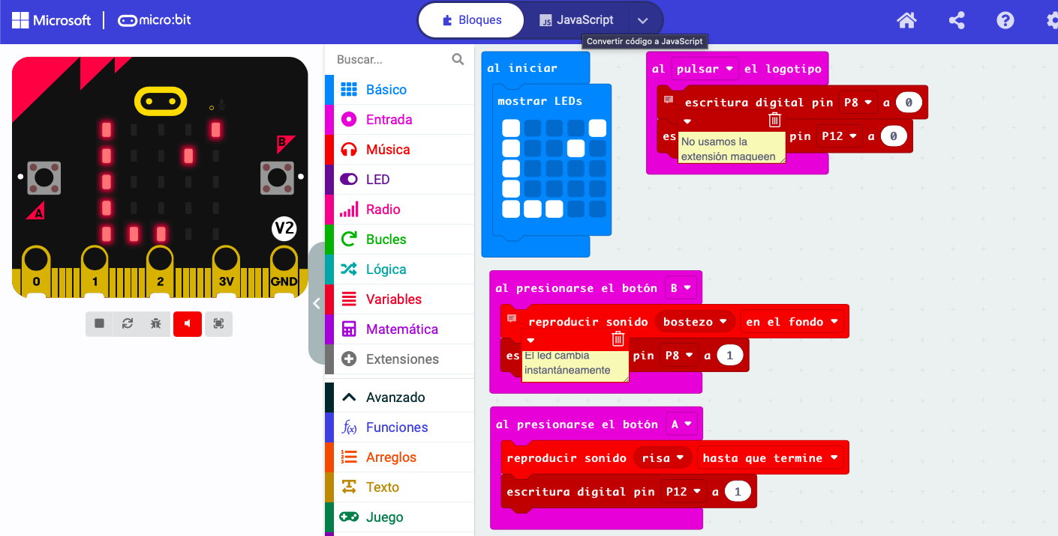

1. Se elimina la extensión

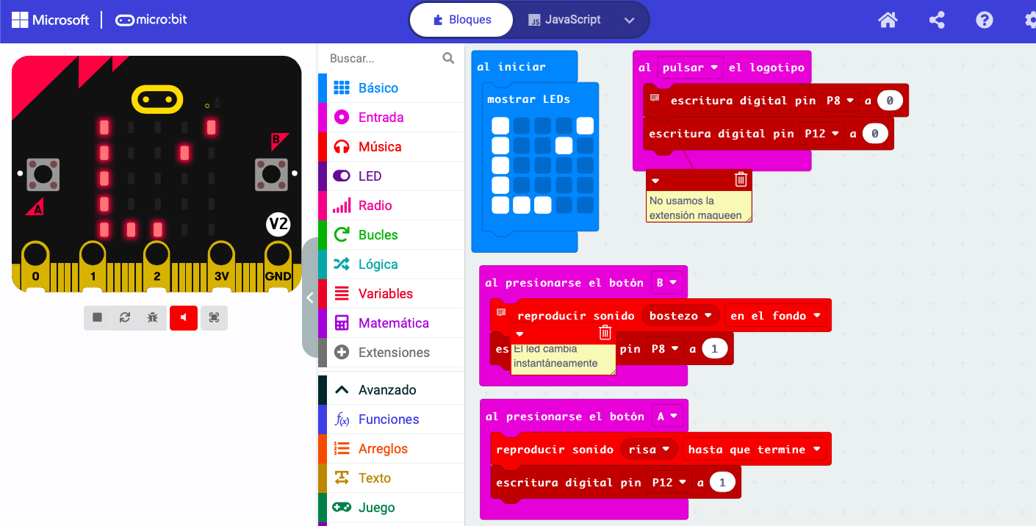

### Encender led de maqueen (P8) con pulsador A (P5)

Con eventos:

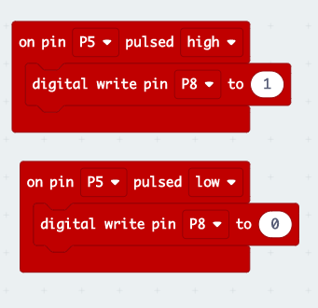

Polling

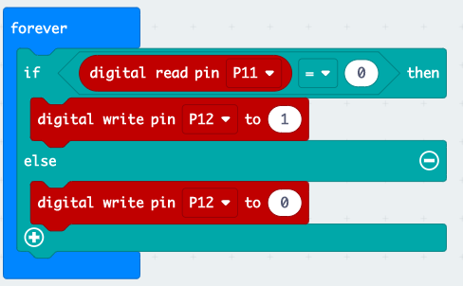

Uno con polling otro con eventos

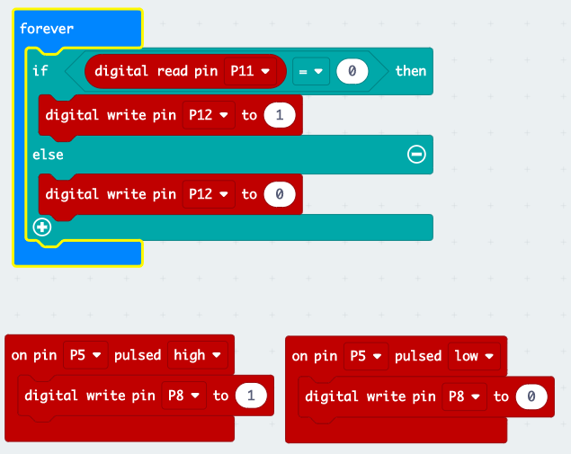

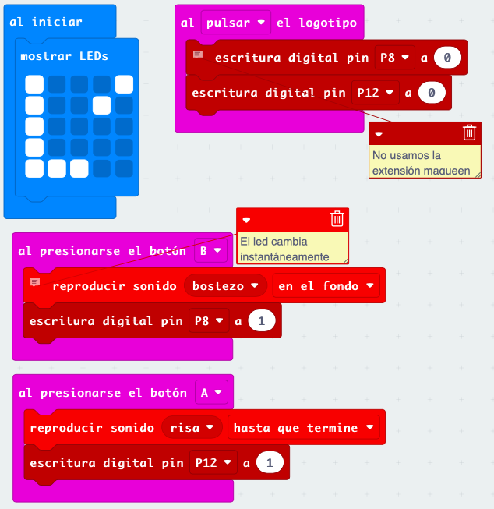

[v2 funciones sin extensión maqueen](https://makecode.microbit.org/_PvpeE5gtCRfu)

## Apagamos los leds pasados 5 segundos

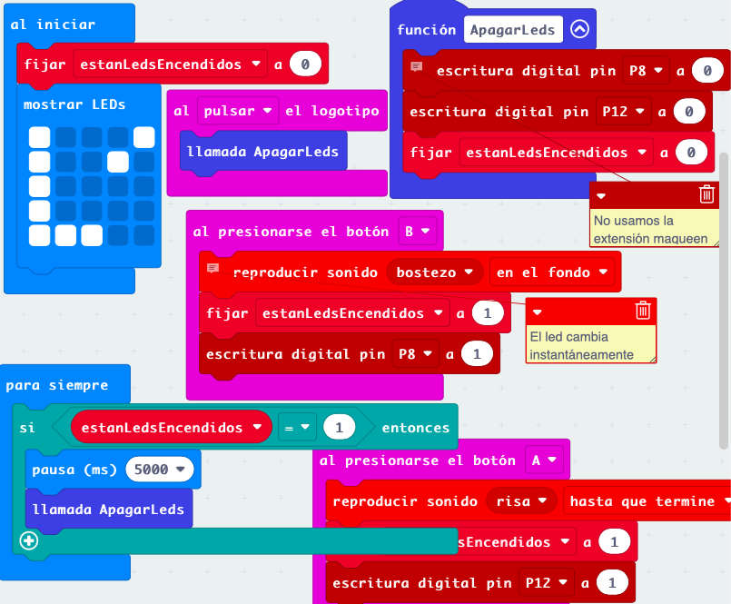

Usamos una variable para almacenar el estado de los leds (también podíamos ver el estado con el bloque “lectura digital” del pin correspondiente)

[V3 autoapagado](https://makecode.microbit.org/_hcuAMWasM12a)

## Kit avanzado

[Kit avanzado](https://tienda.bricogeek.com/microbit/1686-starter-kit-sensores-37-en-1-para-microbit.html)

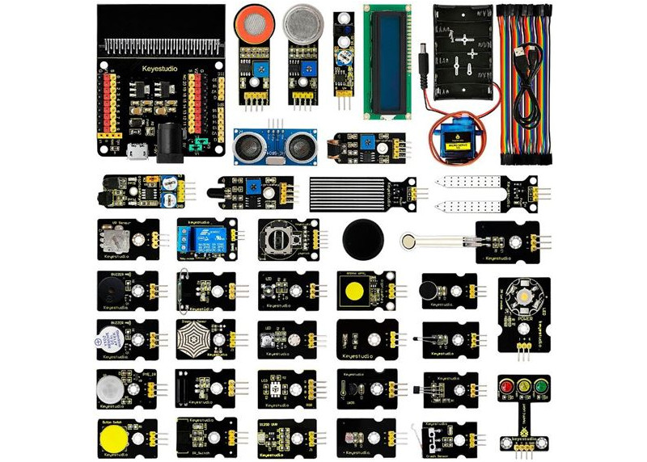

[Wiki del kit](https://wiki.keyestudio.com/KS0361(KS0365)_keyestudio_37_in_1_Starter_Kit_for_BBC_micro:bit)

[Extensor](https://tienda.bricogeek.com/microbit/1706-keyestudio-shield-para-sensores-v2-para-microbit.html)

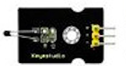

**Sensor de temperatura PTC**

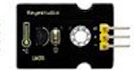

**Sensor con medida lineal de temperatura LM35**, medimos el voltaje y con una sencilla operación determinamos la temperatura

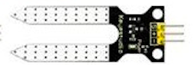

**Sensor de humedad de suelo** nos permite medir la humedad del suelo midiendo la conductividad entre sus dos “patitas” al introducirlo en la tierra

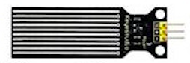

**Sensor de nivel de agua o de lluvia** dependiendo de la candidad de agua que toque sus pistas produce una señal diferente

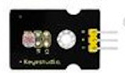

**Sensor de nivel de luz** que nos da un voltaje proporcional al nivel de luz recibida. No está calibrado y la medida no tiene una medida concreta.

### Actuadores

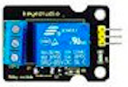

**Relé** permite controlar cargas eléctricas de potencia (2500W en el caso de este) electrónicamente

Funciona digitalmente

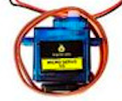

Los **servos** son motores que incluyen la electrónica necesaria para controlar su movimiento. Suelen permitir un movimiento angular limitado a unos 180 gracos.

Para controlarlos usaremos una extensión que nos proporciona bloques para establecer su posición.

Las **pantallas LCD** nos permiten mostrar datos de una manera muy sencilla. La conexión es entre los pines SDA y SCL de la pantalla y los 19 y 20 de la microbit.

Para controlarla usaremos la extenxión **I2CLCD**, recordando que debemos inicializarla añadiendo el bloque “LCD inicialize” indicando la dirección de nuestra pantalla, que nos proporcionará el fabricante (suele ser una de estas 0x27, 0x3E, 0x3F)

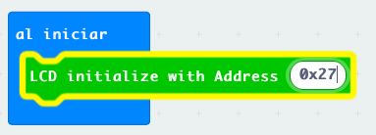

## Proyectos

Veamos algunos proyectos a realizar con micro:bit

## Sistema de Riego

Se trata de un sistema que riegue nuestra plantas de manera automática.

Vamos a realizar distintas versiones, empezando por las más sencillas

### Riego v1 - Temporización

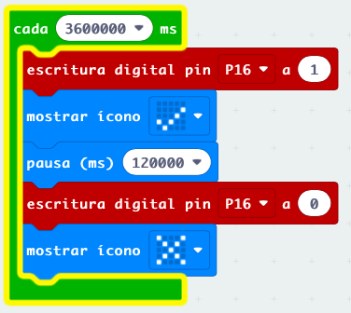

Sistema de control de riego más sencillo, simplemente se activa cada cierto tiempo y con una duración concreta.

Es tan sencillo que se podría hacer sólo con electrónica, sin necesitad de placa controladora.

### Riego v2 - Medida de humedad

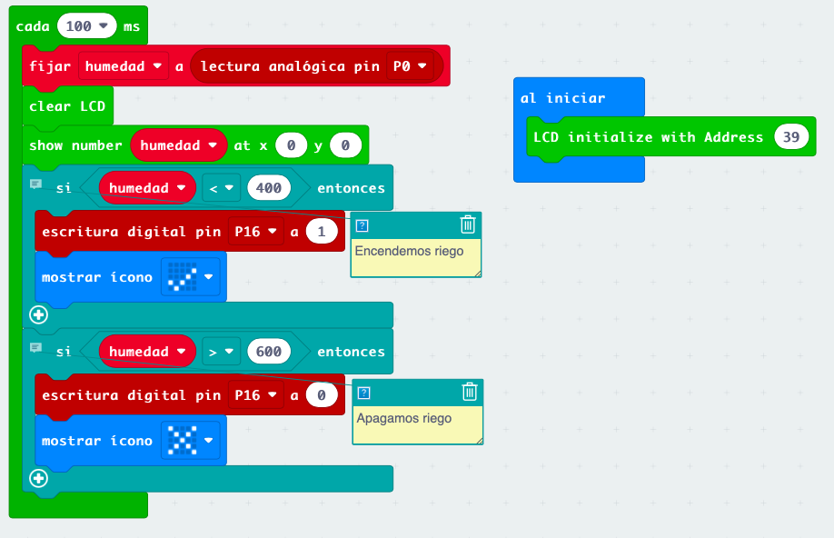

En esta versión determinamos la humedad del suelo y si está por debajo de cierto valor encendemos el riego

Lo apagaremos cuando se alcance el valor de humedad establecido.

Para determinar estos valores de humedad (umbrales) hacemos un proceso de **calibración** en situaciones reales

### Iluminación

Es totalmente equivalente al anterior pero usando un sensor de luz (LDR)



y un LED para iluminar



Podemos encender el led de forma digital o progresivamente usando PWM

### Calefacción

En este proyecto usamos la típica programación del termostato, encendiendo o apagando con un relé el sistema de calefacción



## Estación meteorológica

Se trata de un sistema que utilizando un sensor de temperatura y humedad, DHT11, muestra los resultados en una pantalla LCD

Conexión de componentes:

* micro:bit
* Extensor
* lcd
* sensor de temperatura

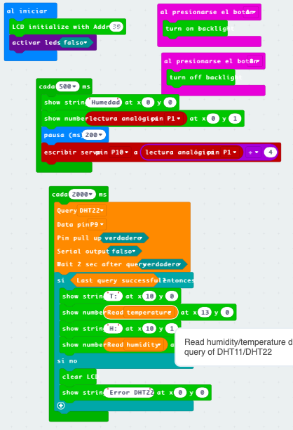

[Ejemplo con LCD y sensores](https://makecode.microbit.org/_D0wECTdkHMK5)

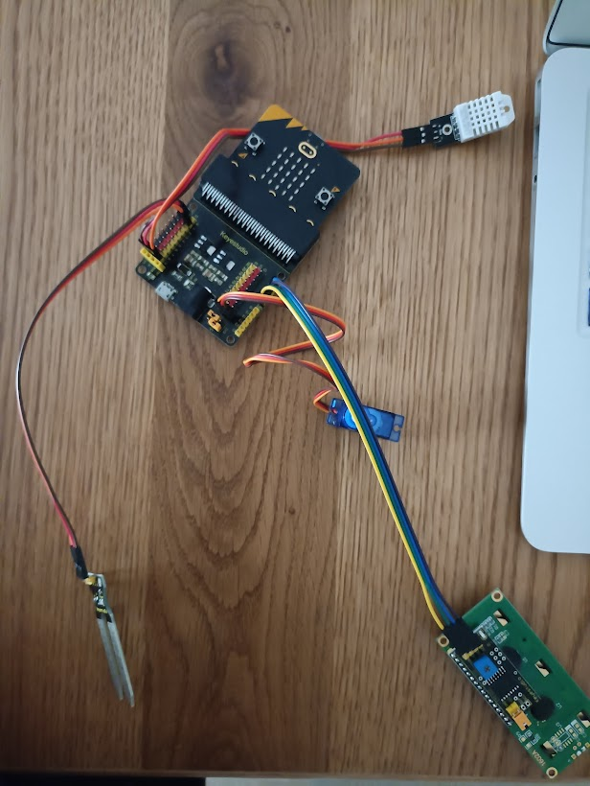

LM35 o DHT11 + LCD

## Proyecto: Rover marciano

Se trata de crear un rover marciano que podemos controlar remotamente, que nos envía datos y que ademas es capaz de reaccionar ante obstáculos.

Necesitamos 2 micro:bit, una para el mando y otra con maqueen.

Haremos 3 versiones:

1. Funciones de control de maqueen. Vamos a definir una serie de funciones para facilitar el uso de maqueen:

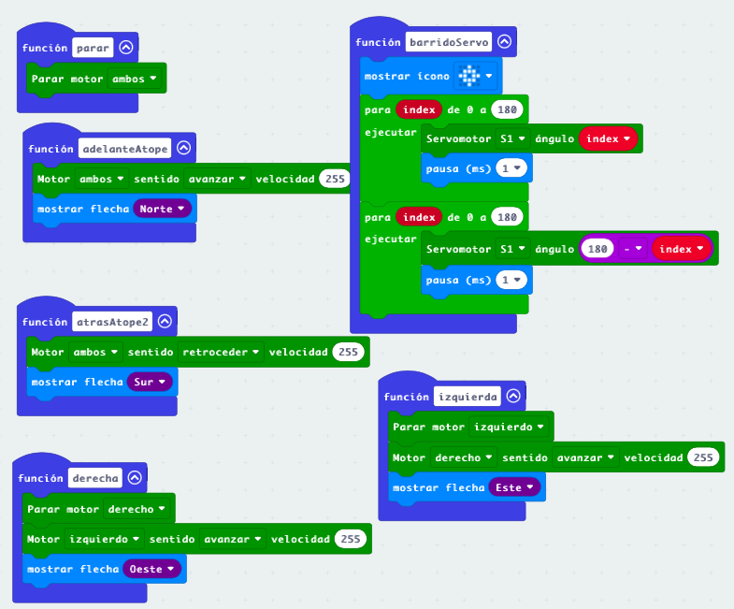

1. Control remoto de maqueen vía radio. Usaremos los botones y el logo para enviar órdenes usando caracteres/cadenas

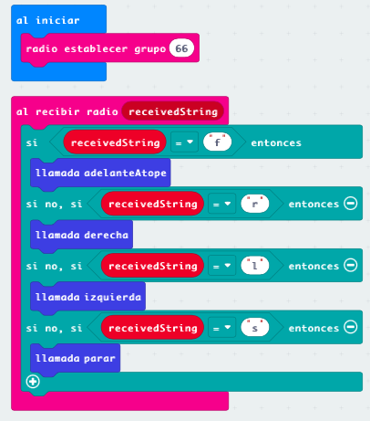



1. Añadimos el extensor y conectamos un pulsador en P1 para ampliar el mando

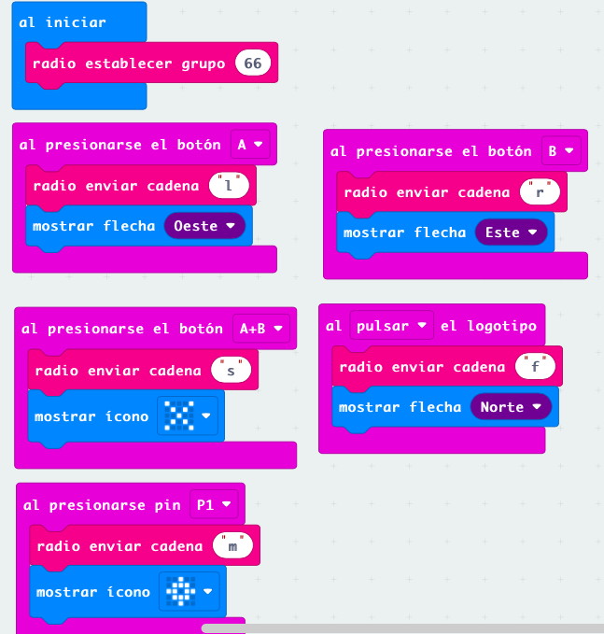

Conectamos un servo en el S1 de maqueen. El servo hará un barrido entre 0 y 180

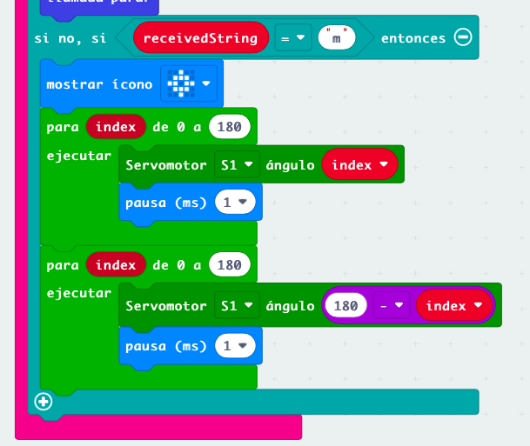

1. El rover enviará datos que el receptor mostrará.

El rover envía la temperatura vía radio cada segundo como número.

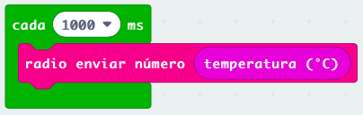

[Proyecto rover v3](https://makecode.microbit.org/_bxcEpVUyTXCv)

El receptor mostrará los datos en un LCD que hemos conectado vía I2C (pines 20-SDA y 19 SCL)

Añadimos la configuración del LCD (Address 0x27=69)

Añadimos una tarea cada segundo que mostrará en la fila 0 del LCD la temperatura del mando

Cuando recibamos datos numéricos del rover los mostramos en la fila 1

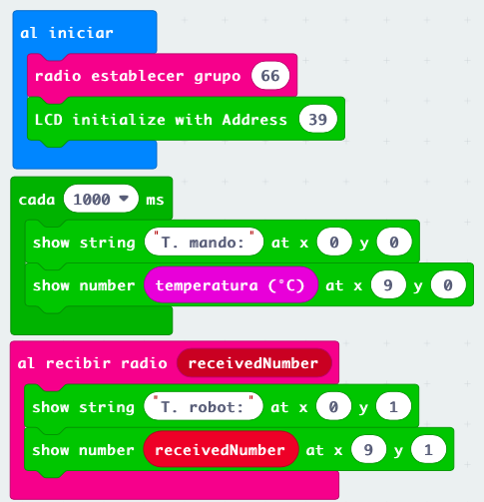

[Proyecto mando v3](https://makecode.microbit.org/_EADA3w304YCR)